**LAPORAN PRAKTIKUM PEMROGRAMAN WEB**

**MODUL 2**

**PENGENALAN DAN PENGIMPLEMENTASIAN VCS MENGGUNAKAN GIT DAN GITHUB**

**Achmad Ramsey Adrian**

**105219057**



**PROGRAM STUDI ILMU KOMPUTER**

**FAKULTAS SAINS DAN ILMU KOMPUTER**

**UNIVERSITAS PERTAMINA**

**2022**

1. **PENDAHULUAN**

Pada praktikum kali ini, kita membahas tentang HTML, elemen HTML, semantic, Struktur dasar dan atribut HTML. Aksesibilitas Elemen HTML dapat digunakan untuk membantu orang dengan kebutuhan khusus dalam mengakses website. Diantaranya, penglihatan, motoric, pendengaran, kognitif.

1. **PEMBAHASAN**

Bagian ini berisi kumpulan tangkapan layar praktikan dari hasil pengerjaan praktikum. Tangkapan layar yang diminta akan disebutkan di soal praktikum. Silahkan beri penjelasan dari setiap hasil tangkapan layar jika diperlukan.(sertakan link repositori)

**Gambar 1. Hasil Website Data Diri**

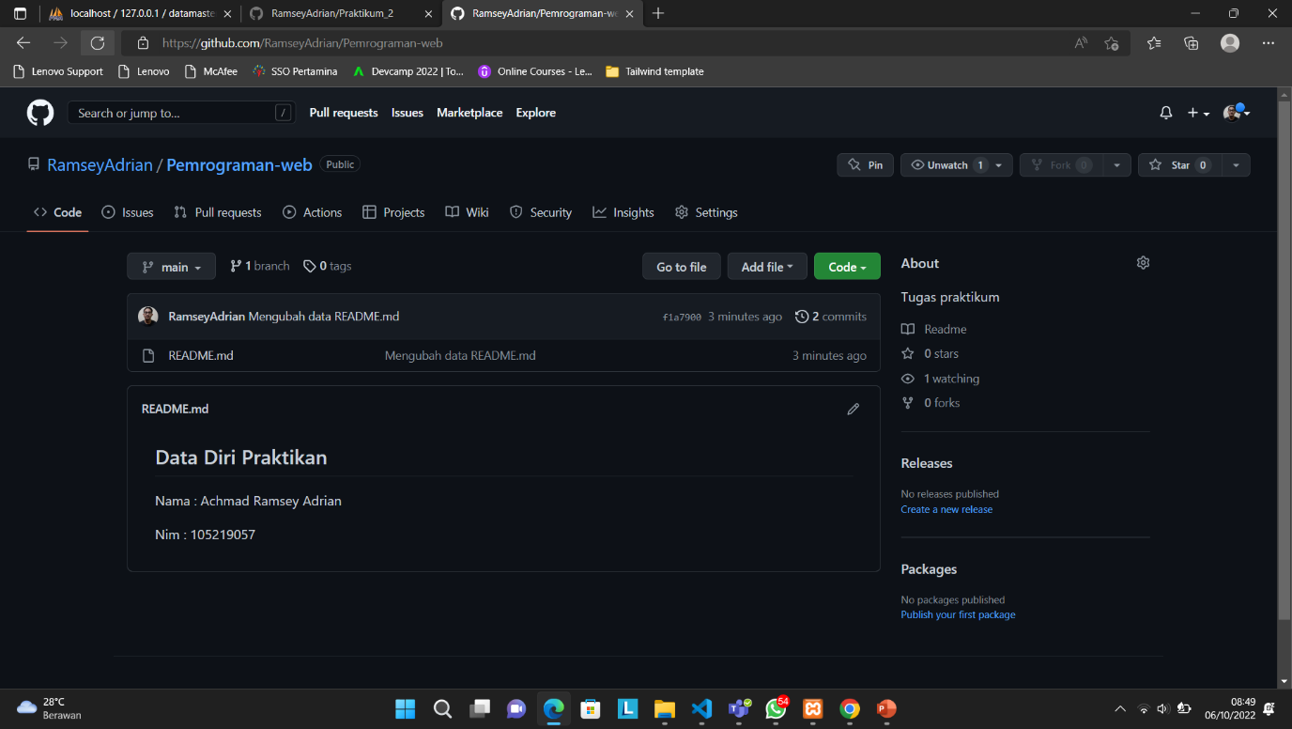

**Gambar 2. Bukti tugas 1 selesai (markdown masuk github)**

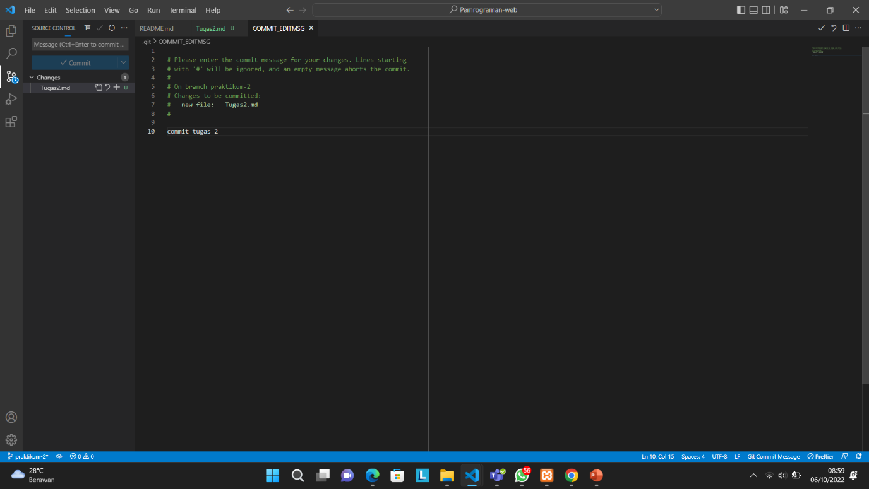

**Gambar 3. Commit tugas 2 pada branch praktikum-2**

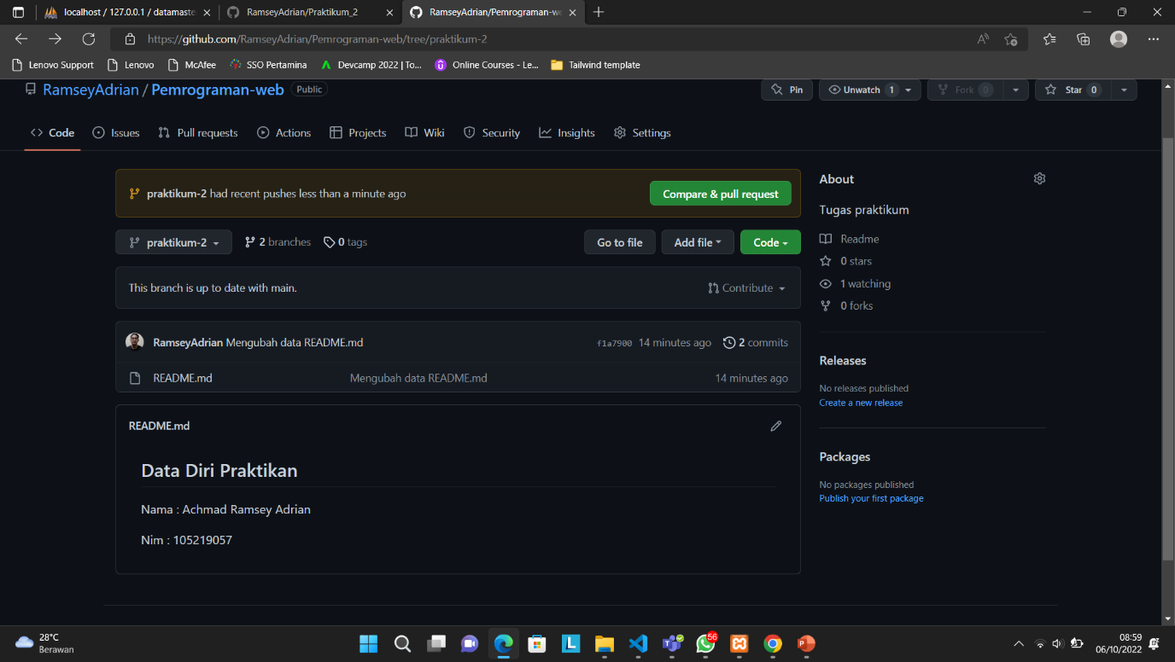

**Gambar 4. Bukti tugas 2 berhasil di commit pada branch praktikum-2**

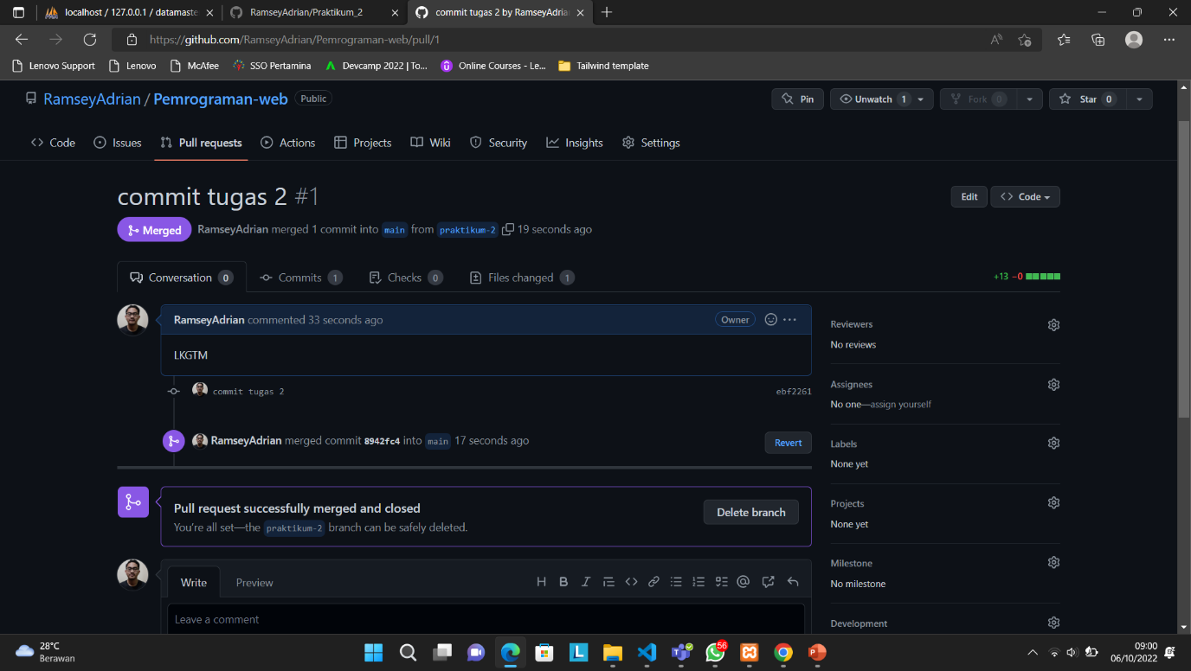

**Gambar 5. Tugas 2 berhasil di merge ke main branch**

**LINK REPO :** [RamseyAdrian/Pemrograman-web: Tugas praktikum (github.com)](https://github.com/RamseyAdrian/Pemrograman-web)